ООО « РЕАКТИВ »
308015, г.Белгород, ул.Сумская, 46 ИНН 3123085391
тел./факс (4722) 22-18-97, (4722) 37-22-86, (4722) 22-40-22 КПП 312301001
E-mail: reaktiv1@yandex.ru

ВЕСЫ ЛАБОРАТОРНЫЕ
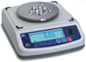 | ВК-150.1 | 150 (0.005) | класс точности высокий (II) по ГОСТ 53228-08 | 2,0 | 22 990
 | ВК-300.1 | 300 (0.01) |  | 2,0
 | ВК-600.1 | 600 (0.02) |  | 2,0
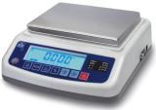 | ВК-1500.1 | 1500 (0.05) | класс точности высокий (II) по ГОСТ 53228-08 | 2,0 | 22 990
 | ВК-3000.1 | 3000 (0.1) |  | 2,0
 | ВК-300 | 300 (0.005) | класс точности высокий (II) по ГОСТ 53228-08 | 2,0 | 26 290
 | ВК-600 | 600 (0.01) |  | 2,0
 | ВК-1500 | 1500 (0.02) | класс точности высокий (II) по ГОСТ 53228-08 | 2,0 | 26 290
 | ВК-3000 | 3000 (0.05) |  | 2,0

Калибровочные гири, соответствующие классу F2 по ГОСТ 7328-2001
 | ГИРЯ 100г | 4 940
 | ГИРЯ 150г | 5 140
 | ГИРЯ 200г | 5 420
 | ГИРЯ 300г | 5 490
 | ГИРЯ 500г | 5 770
 | ГИРЯ 600г | 8 920
 | ГИРЯ 1кг | 10 590
 | ГИРЯ 2кг | 12 640

 | Модель весов | Max1/Max2, кг  (дискретность, г) | Краткое описание | Вес брутто, кг | Цена в руб.,  в т.ч НДС
ТОРГОВЫЕ
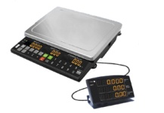 | МК-15.2-Т21 | 6/15 (2/5) | С выносным индикатором | 6,0 | 14 500
 | МК-6.2-Т21 | 3/6 (1/2) |  | 6,0 | 14 500
 | МК-32.2-Т21 | 15/32 (5/10) |  | 6,0 | 14 500
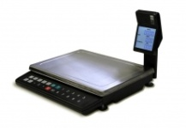 | МК-15.2-ТН11 | 6/15 (2/5) | ЖК индикатор, аккумулятор | 4,5 | 13 300
 | МК-6.2-ТН11 | 3/6 (1/2) |  | 4,5 | 13 300
 | МК-32.2-ТН11 | 15/32 (5/10) |  | 4,5 | 13 300
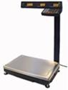 | МК-15.2-ТB21 | 6/15 (2/5) | Светодиодный индикатор, клавиатура сверху | 6,1 | 13 900
 | МК-6.2-ТB21 | 3/6 (1/2) |  | 6,1 | 13 900
 | МК-32.2-ТB21 | 15/32 (5/10) |  | 6,1 | 13 900
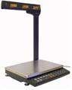 | МК-15.2-ТН21 | 6/15 (2/5) | Светодиодный индикатор, клавиатура снизу | 6,1 | 13 900
 | МК-6.2-ТН21 | 3/6 (1/2) |  | 6,1 | 13 900
 | МК-32.2-ТН21 | 15/32 (5/10) |  | 6,1 | 13 900
ОБЩЕГО НАЗНАЧЕНИЯ
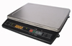 | МК-3.2-А20 | 1/3 (0.5/1) | Светодиодный индикатор, адаптер | 3,4 | 8 900
 | МК-6.2-А20 | 3/6 (1/2) |  | 3,4 | 8 900
 | МК-15.2-А20 | 6/15 (2/5) |  | 3,4 | 8 900
 | МК-32.2-А20 | 15/32 (5/10) |  | 3,4 | 8 900
 | МК-3.2-А11 | 1/3 (0.5/1) | ЖК индикатор с подсветкой, аккумулятор, адаптер, RS-232 | 4,5 | 11 950
 | МК-6.2-А11 | 3/6 (1/2) |  | 4,5 | 11 950
 | МК-15.2-А11 | 6/15 (2/5) |  | 4,5 | 11 950
 | МК-32.2-А11 | 15/32 (5/10) |  | 4,5 | 11 950

 | МК-3.2-А21 | 1/3 (0.5/1) | Светодиодный индикатор, аккумулятор, адаптер, RS-232 | 4,5 | 11 970
 | МК-6.2-А21 | 3/6 (1/2) |  | 4,5 | 11 970
 | МК-15.2-А21 | 6/15 (2/5) |  | 4,5 | 11 970
 | МК-32.2-А21 | 15/32 (5/10) |  | 4,5 | 11 970
 | МК-3.2-А21(ИВ) | 1/3 (0.5/1) | Светодиодный индикатор, аккумулятор, адаптер, RS-232, разъем для подключения доп. индикатора ИВ-3С | 4,5 | 12 200
 | МК-6.2-А21(ИВ) | 3/6 (1/2) |  | 4,5 | 12 200
 | МК-15.2-А21(ИВ) | 6/15 (2/5) |  | 4,5 | 12 200
 | МК-32.2-А21(ИВ) | 15/32 (5/10) |  | 4,5 | 12 200
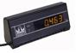 | ИВ-3С |  | Дополнительный выносной индикатор | 0,3 | 2 300
ВЛАГОЗАЩИЩЕННЫЕ
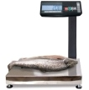 | МК-3.2-АВ11 | 1/3 (0.5/1) | ЖК индикатор, аккумулятор | 4,5 | 14 600
 | МК-6.2-АВ11 | 3/6 (1/2) |  | 4,5 | 14 600
 | МК-15.2-АВ11 | 6/15 (2/5) |  | 4,5 | 14 600
 | МК-32.2-АВ11 | 15/32 (5/10) |  | 4,5 | 14 600
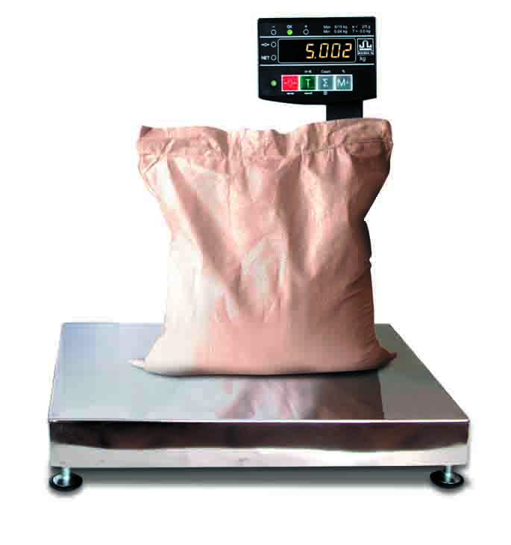 | МК-3.2-АВ20 | 1/3  (0.5/1) | Светодиодный индикатор, адаптер | 4,4 | 12 400
 | МК-6.2-АВ20 | 3/6 (1/2) |  | 4,4 | 12 400
 | МК-15.2-АВ20 | 6/15 (2/5) |  | 4,4 | 12 400
 | МК-32.2-АВ20 | 15/32 (5/10) |  | 4,4 | 12 400

СЧЕТНЫЕ
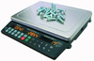 | МК-3.2-C21 | 1/3 (0.5/1) | Светодиодный индикатор, аккумулятор, RS-232 | 4,8 | 13 600
 | МК-6.2-C21 | 3/6 (1/2) |  | 4,8 | 13 600
 | МК-15.2-C21 | 6/15 (2/5) |  | 4,8 | 13 600
 | МК-32.2-C21 | 15/32 (5/10) |  | 4,8 | 13 600
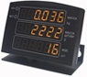 | ИВ-4С |  | Дополнительный выносной индикатор | 0,4 | 3 520
ВЕСЫ-РЕГИСТРАТОРЫ
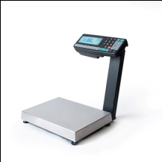 | МК-6.2-RA11 | 3/6 (1/2) | Базовая модель | 7,0 | 24 900
 | МК-15.2-RA11 | 6/15 (2/5) |  | 7,0 | 24 900
 | МК-32.2-RA11 | 15/32 (5/10) |  | 7,0 | 24 900
ВЕСЫ-РЕГИСТРАТОРЫ с печатью этикеток
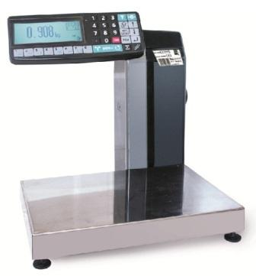 | МК-6.2-RL10-1 | 3/6 (1/2) | Фасовочные с печатью этикеток, с подмоткой | 7,5 | 50 200
 | МК-15.2-RL10-1 | 6/15 (2/5) |  | 7,5 | 50 200
 | МК-32.2-RL10-1 | 15/32 (5/10) |  | 7,5 | 50 200
 | МК-6.2-R2L10-1 | 3/6 (1/2) | Фасовочные с печатью этикеток, с подмоткой и с двухсторонней индикацией | 7,5 | 51 900
 | МК-15.2-R2L10-1 | 6/15 (2/5) |  | 7,5 | 51 900
 | МК-32.2-R2L10-1 | 15/32 (5/10) |  | 7,5 | 51 900

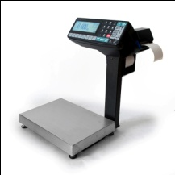 | МК-6.2-RP10 | 3/6 (1/2) | Фасовочные с печатью этикеток, без подмотки | 7,5 | 37 600
 | МК-15.2-RP10 | 6/15 (2/5) |  | 7,5 | 37 600
 | МК-32.2-RP10 | 15/32  (5/10) |  | 7,5 | 37 600
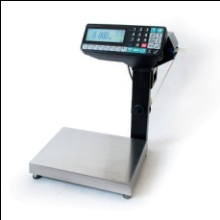 | МК-6.2-RP10-1 | 3/6 (1/2) | Фасовочные с печатью этикеток, с подмоткой | 8,0 | 41 100
 | МК-15.2-RP10-1 | 6/15 (2/5) |  | 8,0 | 41 100
 | МК-32.2-RP10-1 | 15/32 (5/10) |  | 8,0 | 41 100
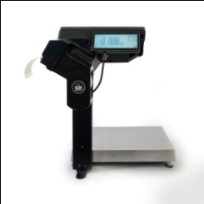 | МК-6.2-R2P10 | 3/6 (1/2) | Торговые с печатью этикеток и с двухсторонней индикацией, без подмотки | 7,6 | 39 400
 | МК-15.2-R2P10 | 6/15 (2/5) |  | 7,6 | 39 400
 | МК-32.2-R2P10 | 15/32 (5/10) |  | 7,6 | 39 400
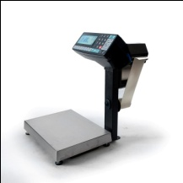 | МК-6.2-R2P10-1 | 3/6 (1/2) | Торговые с печатью этикеток и с двухсторонней индикацией, с подмоткой | 8,1 | 43 100
 | МК-15.2-R2P10-1 | 6/15 (2/5) |  | 8,1 | 43 100
 | МК-32.2-R2P10-1 | 15/32 (5/10) |  | 8,1 | 43 100
 | ИВ-RС |  | Дополнительный выносной индикатор к весам МК-RC | 0,4 | 2 530

